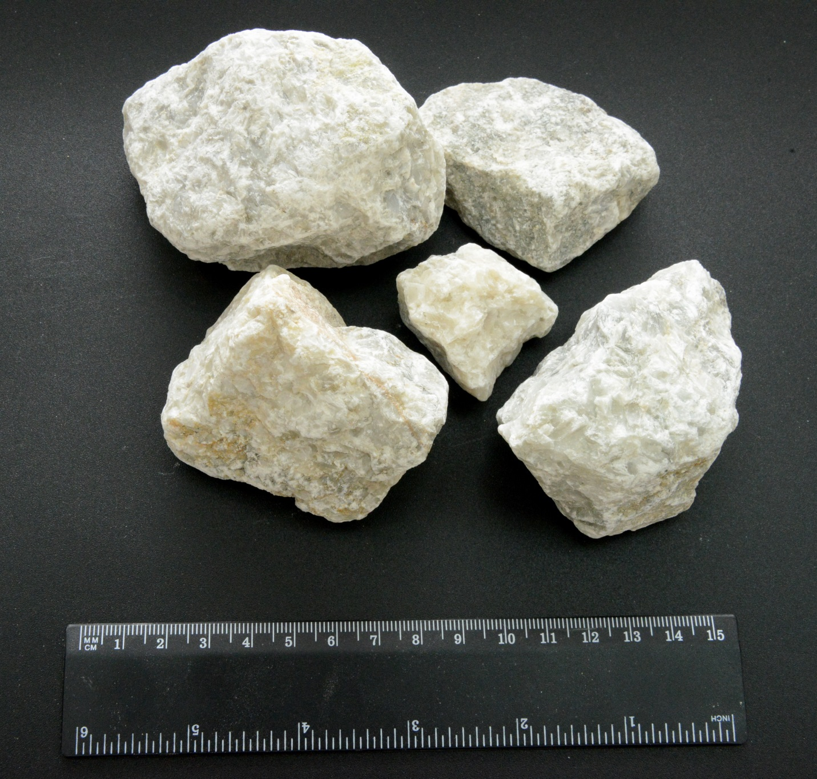

Известняк фракционный 30-80 мм
ТУ 5743-001-77096306-2012

- Физико-химические свойства
Наименование показателя, единица измерения | Известняк фракционный 30-80 мм
Внешний вид | Цвет серый, с оттенками желтого, зеленого, коричневого, бурого
Массовая доля оксида кальция, (СаО),% не менее | Не менее 52,3
Массовая доля оксида магния (MgО2) %, не менее | 1,0
Содержание диоксида кремния (SiO2), % не более | 1,8
Полуторные окислы (R2O3)% , не более  Железа  алюминия | -  1,0  0,2
Массовая доля веществ нерастворимых  в соляной кислоте,  %, не более | 2,4
Массовая доля карбонатов  кальция и магния, %, не менее | -
Содержание зёрен размером  менее наименьшего  размера, % , не более | 7
Содержание зерен размером более наибольшего  размера зёрен, %, не более | Не допускается
Содержание посторонних  примесей, % не более | 1,5
Влажность, %, не более | -
Белизна, %, не менее | -

Известняк фракционный 30-80 мм
Известняк фракция 30-80мм - получаемый путем дробления карбонатных минералов (известняков), используется в металлургической промышленности.

